项目引领 潜心教研

——记小学数学课堂关键问题专题研讨暨优秀教师城乡牵手第五次活动

作者：谢丰 文章来源：原创 点击数：298 发布时间：2021-03-26

春分雨脚落声微，柳岸斜风燕归来。3月24日上午，薛小全体数学老师如约在薛小本部开展《小学数学课堂关键问题的设计与教学策略的研究》主题研讨活动，活动有幸邀请到市教科院蒋敏杰校长、区优秀教师城乡牵手项目领衔人曹琴老师点评指导，本次活动由学科责任人李小英老师主持，分三个议程推进。

争分夺秒 异彩纷呈

顺时间发力，做难而正确的事。虽然“认识时间”鲜有人上，但两位老师知难而上，接受挑战，享受挑战，在磨砺中愈加成熟自信。《时分秒》单元属于“数与代数”领域中的“量”。时间具有一定的抽象性，建立“量感”是教学的重点也是难点。第一节课是蒋亚丹老师执教的《认识时分》，蒋老师亲和大方，教学环节层层递进，充分利用钟面的模型，让学生在实际观察和体验中进入深度学习的状态。龚红雅老师执教的《认识秒》营造了如画般的诗意课堂，学生在自创动作和轻柔乐声中奏响《认识秒》的奇妙乐章。两节课都非常注重让学生经历知识形成的全过程，注重在体验中探索、比较、思辨和生长。例如：蒋老师的课中设计了让孩子一分钟跳绳，口算等多种活动；龚老师带领孩子们用多种方式感受秒，估测几秒有多长，有趣又有意义的活动，让数学“好玩”又“好吃”。

智慧碰撞 集思广益

课后，两位老师就各自的教学设计和课堂教学作了反思，并分享了多次磨课的心得。对两位老师精心准备，精彩呈现的课堂，老师们也有自己的感悟和体会。李羚老师和大家一起梳理了两节课中的关键问题，两位老师又是如何基于学生的需求，找准生长点引导学生展开深度学习的，并对课堂的细节部分提了些自己的建议和意见。李丹丹老师围绕《借助关键问题，让思维看得见》从紧扣问题设计、活动要求在必要处设置、活动的层次设计等方面阐述了自己的想法。镇文婷老师从再现知识发生过程，还原数学本真；丰富感知形式，累积感性经验，发展抽象经验；关键问题引领，触发思维深度和广度这三方面详细地表达了自己的看法。

专家助推 思想进阶

根据本次活动的研究内容，曹琴老师特地以“认识时间”的教学为例，做了《基于起点，理解本质》的专题讲座，曹老师从学生认知起点的差异、对时间长短的感觉差异和受其它计量单位的影响三方面深入地剖析了学生的真实起点。特别详细地介绍了本单元教学的四大策略：从直到曲对比，建构认知体系；建立一一对应，理解钟面本质；对比分针位置，动态认识时间；设计长线作业，增强时间体验。超强的实操性，干货满满。

课题导师蒋敏杰校长对两节课做了高位的引领和细致的点评，肯定了薛小数学教研的真研究，肯定了评课老师们能够聚焦主题，围绕课题评课，肯定两位执教老师的历练和成长。从教学范式说起，强调四大教学要素在课堂教学中的指导意义，鼓励老师们多进行概念等理论学习，分享了切合研讨内容的“量感”的理解，在更高的视角启发老师们对教学内容进行更多，更深的理解。蒋校长还提醒老师们对教研结果要有成果意识，对执教老师提出具体科研任务。对两节课如何精益求精，蒋校长也给出了中肯的建议，期待有进一步的研究。

薛小数学人围绕《小学数学课堂关键问题的设计与策略研究》的主题进行实践，我们，一直在路上……

撰写：高云 摄影：王婷 审核：李小英
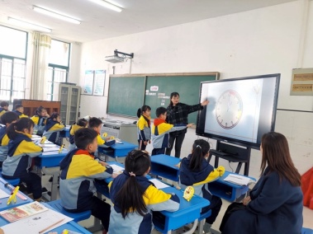 | 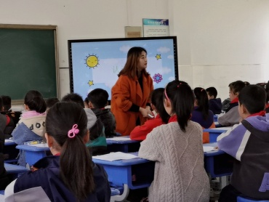 | 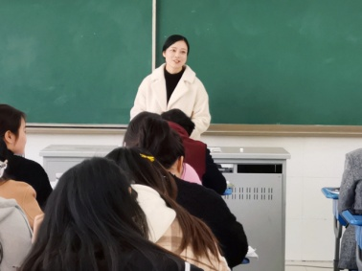
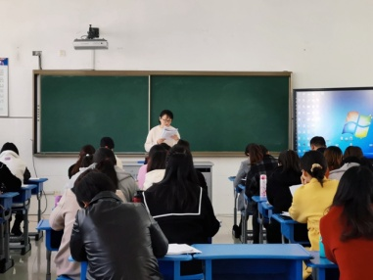 | 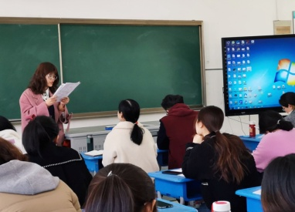 | 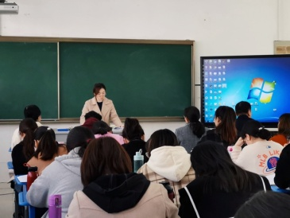
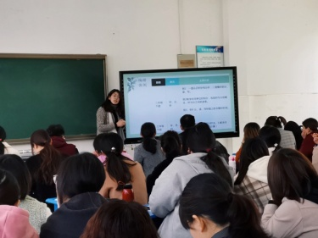 | 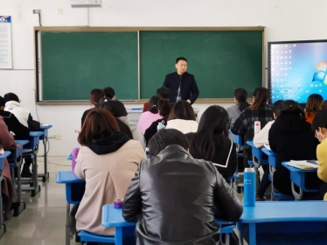 | 